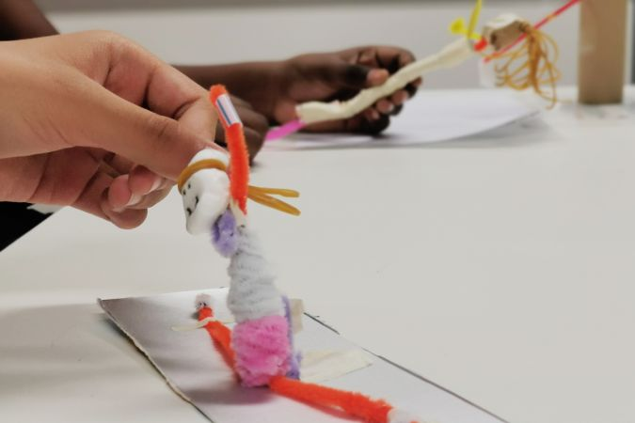

# «Mara will wieder fit werden»

## 1. Wenn das Herz kräftig pocht

### AUFGABE A

#### Kürzlich ist Mara von der Schule nach Hause gerannt. Danach musste sie stark Atmen und ihr Herz hat kräftig gepocht. Hängt das damit zusammen, dass Mara sich mit dem gebrochenen Arm nicht viel bewegt hat. Oder ist das ganz normal?

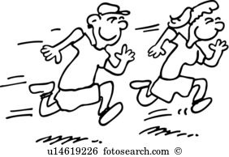

Wie ist das bei dir? Mache einen Test:

Lies dazu den folgenden Auftrag:

* Geh auf den Pausenplatz.
* Renne 3 Mal um den Pausenplatz.
* Beobachte dich: Musstest du nach dem Rennen stärker atmen? Hattest du den Eindruck, dass dein Herz stärker pocht?
* Besprecht die Beobachtungen in der Klasse: Hatten alle die gleichen Erlebnisse? Wieso? Wieso nicht?

Zurück im Klassenzimmer überlegt ihr euch Antworten auf die folgenden Fragen:

* Wieso pocht mein Herz?
* Wieso pocht das Herz häufiger, wenn ich mich stark bewege?
* Pocht bei allen Menschen das Herz gleich häufig? Wieso? Wieso nicht?
* Wie könnte ich möglichst genau messen, wie häufig mein Herz pocht?

Schreibe alle Ideen in dein Forschungsheft.

## 2. Warum pocht unser Herz?

### AUFGABE A

#### Damit Mara nach Hause rennen kann, muss ihr Blut Sauerstoff aus der Lunge zu den Muskeln transportieren. Nur dann können die Muskeln arbeiten. Ihr Herz dient dabei als Pumpe.

#### Doch auf welchem Weg gelangt das Blut von der Lunge zu den Muskeln? Und wie kommt das Herz ins Spiel?

Wir wollen Antworten auf diese Fragen finden. Bastelt euch eine Figur aus Papier, Knete und Wolle. Ihr solltet dazu mindestens zu zweit arbeiten.

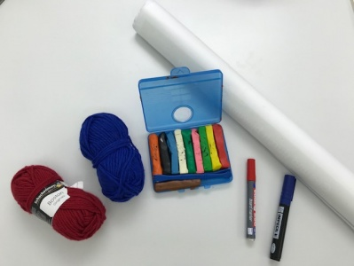

Eigene Quelle (G. Stalder)

1. Nehmt ein grosses Blatt Papier.
2. Eine Person legt sich auf das grosse Plakat, die andere zeichnet deren Umriss nach. Der Umriss sollte den Kopf, den Oberkörper und die Arme zeigen.
3. Nehmt nun die Knete und teilt sie in drei etwas gleich grosse Stücke.
4. Aus einem Knete-Stück formt ihr eine Lunge. Die Lunge sieht aus wie zwei Ballone.
5. Aus dem zweiten Knete-Stück formt ihr zwei Arm-Muskeln: einen Spieler und einen Gegenspieler. Ihr wisst ja jetzt, wie ein Muskel aussieht: vorne und hinten schmal, in der Mitte dicker.
6. Aus dem dritten Knete-Stück formt ihr ein Herz.
7. Legt nun Lunge, Muskel und Herz auf eure Umrissfigur.

Hat das funktioniert? Nun nehmt die **rote** und **blaue Wolle** und legt damit den Blutkreislauf auf euren gezeichneten Körper.

Die zwei verschiedenen Farben benutzt ihr so:

* rot: Blut fliesst vom Herz weg.
* blau: Blut fliesst zum Herz hin.

Überlegt euch hierbei folgende Fragen:

* Welchen Weg nimmt das Blut, wenn es vom Herz zu den Muskeln gepumpt wird? Und wenn es von dort wieder zurückfliesst?
* Welchen Weg nimmt das Blut, wenn es vom Herz zur Lunge gepumpt wird? Und wenn es von dort wieder zurückfliesst?

### AUFGABE B

#### Jetzt wollen wir es genau wissen, auf welchem Weg das Blut von der Lunge zu den Muskeln gelangt? Und wie das Herz ins Spiel kommt?

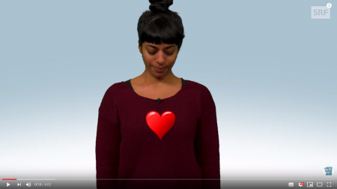

Was macht dein Herz genau? | Clip und klar!. Quelle: srf mySchool

<https://www.youtube.com/watch?v=YB2_p8f2Nr8>

Vergleiche die Erklärungen im Video mit Figur.

* Sieht das Herz deiner Figur gleich aus? Was musst du ändern? Knete neu, falls nötig.
* Ist die Lunge deiner Figur korrekt mit Arterien und Venen am Herz angeschlossen?
* Sind die beiden Muskeln deiner Figur richtig angeschlossen? Schau ganz genau hin. Jeder Muskel hat ein eigenes Arterienstück, das zu ihm führt und ein eigens Venenstück, das weg führt.
* Zeigt eure Figur der Lehrperson. Wenn alles korrekt ist, könnt ihr alles anschreiben, also Lunge, Herz, Muskel, Arterie, Vene. Zeichnet auch Pfeile ein, in welche Richtung das Blut fliesst.

Macht ein Foto von eurer beschrifteten Figur, druckt sie aus und klebt sie in euer Forschungsheft. Beantwortet nun folgende Fragen

* Wieso hat das Herz zwei Herzkammern?
* Wieso fliesst nie eine Arterie zuerst einen Muskel und dann direkt in einen anderen Muskel?
* Wieso erhält jeder Muskel einzeln Blut aus der Arterie?

### LÖSUNG

## 3. Das Herz pocht unterschiedlich

### AUFGABE A

#### Mara weiss nun, dass der Herzmuskel der wertvollste ist. Und sie hat verstanden, wie wichtig ein gut trainiertes Herz ist. Sie will wieder vermehrt Sport treiben;

#### ...dazu gehört auch, den Puls zu messen!

Nach einer sehr grossen Anstrengung, kannst du deinen Pulsschlag fühlen. Den Puls kann man aber auch ganz einfach messen.

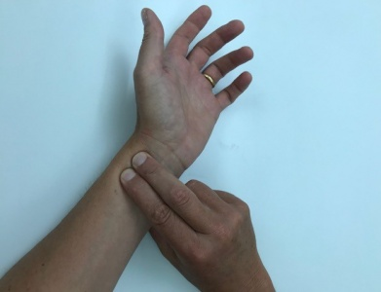

Eigene Quelle (G. Stalder)

* Miss dir deinen Puls während du sitzt (Ruhepuls).
* Lege dazu zwei Finger (Zeige- und Mittelfinger) der rechten Hand auf die Arterie direkt unterhalb deines linken Handgelenkes (Daumenseite). Spürst du ein leichtes Klopfen – den Puls? Wenn nicht, dann verschiebe deine Finger ganz leicht und prüfe wieder.
* Zähle nun eine Minute lang die Anzahl der Pulsschläge.
* Mache nun 15 Kniebeugen. Miss direkt nachher wieder deinen Puls (Belastungspuls).

Schreibe beide Werte in dein Froschungsheft:

* Mein Ruhepuls beträgt … Pulsschläge in der Minute.
* Mein Belastungspuls beträgt … Pulsschläge in der Minute.

### AUFGABE B

#### Sind Herzschlag und Puls das Gleiche? Eigentlich ja, aber ganz so einfach ist es doch wieder nicht.

Liest dazu den folgenden Text und beantworte die Fragen:

#### Mit jedem Schlag des Herzens, wird eine Portion Blut in die Arterien gepresst. Diese Portion Blut wandert vom Herzen in den Arterien zu allen Teilen des Körpers. An einigen Körperstellen laufen die Arterien ganz dicht unter der Haut, wie z. B. am Hals oder am Handgelenk. Dort können wir spüren, wenn eine Portion Blut durch die Arterien fliesst. Das ist der Pulsschlag. Der Ruhepuls ist nicht bei jedem Menschen gleich. Kinder haben einen höheren Puls als Erwachsene. Schlecht trainierte Personen haben einen höheren Puls als gut trainierte Personen. Wenn wir krank, sind ist der Puls ebenfalls höher. Das Herz presst aber nicht nur Blut in die Arterien, es saugt auch Blut aus den Venen. Das ist der Grund, weshalb das Herz zwei Geräusche macht. Wenn wir unserem Herzschlag zuhören hören wir dies. Die folgende Tonaufnahme des Herzschlags eines Menschen zeigt dies:

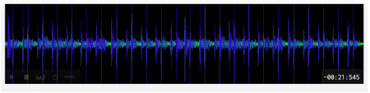

Heartbeat. Quelle:&nbsp;HerbertBoland

<https://freesound.org/people/HerbertBoland/sounds/32731/>

### AUFGABE C

#### Bestimmt findest du nun Antworten auf die folgenden Fragen:

#### Quiz auf <https://mint-erleben.lu.ch/Zyklus2/show/Körper/fit>

## 4. Das Herz und andere Pumpen

### AUFGABE A

#### Als Mara kürzlich von der Schule nach Hause gerannt ist, musste sie stark atmen und ihr Herz hat kräftig gepocht. Ist das wirklich normal?

Um das nochmals abschliessend zu klären schlüpft jede*r von euch einmal in die Rolle einer Ärztin bzw. eines Arztes und einmal in die Rolle einer Patientin bzw. eines Patienten.



Quelle: pixabay. Ariapsa. CC0&nbsp;

* Miss deiner Patientin oder deinem Patienten den Puls während sie oder er sitzt (Ruhepuls).
* Lege dazu zwei Finger (Zeige- und Mittelfinger) der rechten Hand auf die Arterie direkt unterhalb deines linken Handgelenkes (Daumenseite). Spürst du ein leichtes Klopfen – den Puls?
* Zähle nun eine Minute lang die Anzahl der Pulsschläge.
* Deine Patientin oder dein Patient soll nun 15 Kniebeugen machen. Miss direkt nachher wieder ihren bzw. seinen Puls (Belastungspuls).

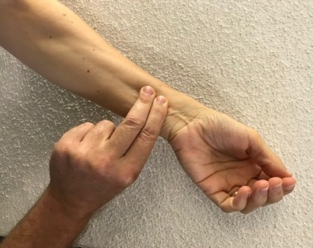

Eigene Quelle (G. Stalder)

Schreibe beide Werte in dein Forschungsheft:

* Der Ruhepuls von … beträgt … Pulsschläge in der Minute.
* Der Belastungspuls von … beträgt … Pulsschläge in der Minute.

Erkläre deiner Patientin bzw. deinem Patienten folgende Fragen:

* Wieso pocht dein Herz?
* Wieso pocht das Herz häufiger, wenn du dich stark bewegst?
* Pocht bei allen Menschen das Herz gleich häufig? Wieso? Wieso nicht?
* Wie kannst du deinen Ruhepuls senken?

Nun tauscht ihr die Rollen. Du lässt dir den Puls messen und du lässt dir die Fragen beantworten.

Schreibe zum Schluss die Antworten auf die Fragen ins dein Forschungsheft und vergleiche sie mit den Ideen ganz zu Beginn.

### AUFGABE B

#### Andere Pumpen, andere Kreisläufe. Das Herz ist nur eine von vielen Pumpen, die unseren Alltag erleichtern und Dinge möglich machen.

#### Kennst du noch andere Pumpen, Kreislaufsysteme?

1. Tragt zu zweit verschiedene Kreislaufsysteme in eine Tabelle in eurem Forschungsheft zusammen.
2. Überlegt euch, wodurch die Kreisläufe angetrieben werden.
3. Diskutiert eure Tabellen am Schluss in der Klasse.

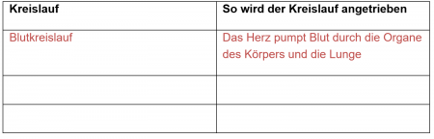

Beispiel für eine Tabelle "andere Pumpen, andere Kreisläufe"